 | COLÉGIO PEDRO II – CAMPUS SÃO CRISTÓVÃO III  1ª CERTIFICAÇÃO - TESTE DE MATEMÁTICA I – ANO 2014  3ª SÉRIE – TURMAS: 2302 / 2304 - PROF. WALTER TADEU  __ de ________________ de 2014 |  |  | CPII  CSC III
Coord. MARIA HELENA M BACCAR |  | TURMA: |  | NOTA:
Nome: GABARITO |  |  | NÚMERO: ______ | NOTA:

1. Um casal e quatro pessoas são colocados em fila indiana. Sabendo que o casal não ficou junto, qual a probabilidade de que as extremidades da fila sejam ocupadas pelo casal?
Solução. Considere A e B o casal em questão. O espaço amostral será o número de possibilidades de a fila não conter o casal (AB) junto em qualquer ordem.
i) Número total de arrumações das seis pessoas na fila: 6! = 720.
ii) Número de arrumações com AB juntos (qualquer ordem): 2.5! = 2.(120) = 240.

Logo o espaço amostral será: Ω = 720 – 240 = 480.

iii) O evento desejado é que os extremos sejam ocupados pelo casal. Há duas formas com A ou B num extremo. O meio da fila fica arrumado de 4! = 24 formas diferentes. Logo, n(E) = 2. 24 = 48.

A probabilidade pedida é: $P(\text{AB} \text{extremos})=\frac{\text{48}}{\text{480}}=\frac{1}{\text{10}}$.

2. A probabilidade de um nadador A queimar a largada em uma competição é de 18%. Para o nadador B essa probabilidade é de 12%. Se os dois nadadores estão disputando uma prova, qual a probabilidade de que ao menos um queime a largada?

Solução. A probabilidade de A não queimar a largada será de 82% e de B não queimar será de 88%. A probabilidade de que pelo menos um queima largada é a probabilidade complementar de nenhum deles queimar a largada.

Logo, $P(\text{AouB})=1−P\left(\overline{\text{AouB}}\right)=1−P\left(\bar{A}∩\bar{B}\right)=1−\left(0,\text{82}\right)\text{.}(0,\text{88})=1−0,\text{7216}=0,\text{2784}=\text{27},\text{84}\text{\%}$.

3. As questões de Matemática do Concurso Vestibular da UFRGS de 2004 foram classificadas em categorias quanto ao índice de facilidade, como mostra o gráfico de barras a seguir.

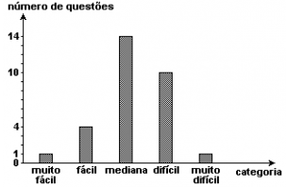
a) Qual o percentual aproximado das questões que não foram consideradas difíceis (muito fácil, fácil ou mediana)?

Solução. Somando as frequências que aparecem no eixo vertical, temos: 14 + 10 + 4 + 1 + 1 = 30 questões. Dessas questões (1 + 4 + 14) = 19 foram consideradas fáceis, muito fáceis ou mediana com percentual:

$\frac{\text{19}}{\text{30}}≃0,\text{633}\text{.}\text{.}→\text{63},3\text{\%}$.

b) Se esta classificação fosse apresentada em um Se esta classificação fosse apresentada em um gráfico de setores circulares, a cada categoria corresponderia um setor circular. O ângulo do maior desses setores mediria:

a) 80° b) 120° c) 157° d) 168° e) 172°
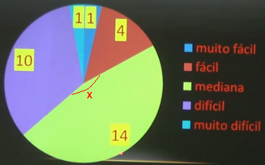
Solução. A circunferência possui um total de 360º. O maio setor corresponderá à classificação “mediana”. Utilizando a regra de três, temos:

$\frac{\text{30}}{\text{360}º}=\frac{\text{14}}{x}⇒x=\frac{(\text{14})\text{.}(\text{360}º)}{\text{30}}=(\text{14})\text{.}(\text{12}º)=\text{168}º$.

4. As seis notas de um candidato em suas provas de um concurso foram: 8,4; 9,1; 7,2; 6,8; 8,7 e 7,2. A nota média, a nota mediana e a nota modal desse aluno, são respectivamente:

a) 7,9; 7,8; 7,2 b) 7,2; 7,8; 7,9 c) 7,9; 7,2; 7,9 d) 7,2; 7,8; 7,9 e) 7,8; 7,9; 7,2

Solução. Utilizando as fórmulas para os cálculos, temos:

i) Média: $\bar{x}=\frac{8,4+9,1+7,2+6,8+8,7+7,2}{6}=\frac{\text{47},4}{6}=7,9$.

ii) Mediana: Dados ordenados: 6,8; 7,2; 7,2; 8,4; 8,7; 9,1. A mediana é: $\text{Med}=\frac{7,2+8,4}{2}=\frac{\text{15},6}{2}=7,8$.
iii) A moda será o valor com maior frequência: 7,2.

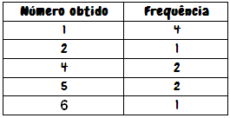
5. Depois de jogar um dado em forma de cubo e de faces numeradas de 1 a 6, por 10 vezes consecutivas, e anotar o número obtido em cada jogada, construiu-se a seguinte tabela de distribuição de frequências.
A média, mediana e moda dessa distribuição de frequências são respectivamente:

a) 3, 2 e 1 b) 3, 3 e 1 c) 3, 4 e 2

d) 5, 4 e 2 e) 6, 2 e 4

Solução. Utilizando a média para dados agrupados, temos:

i) Média: $\bar{x}=\frac{(1)\text{.}(4)+(2)\text{.}(1)+(4)\text{.}(2)+(5)\text{.}(2)+(6)\text{.}(1)}{4+1+2+2+1}=\frac{4+2+8+\text{10}+6}{\text{10}}=\frac{\text{30}}{\text{10}}=3$.

ii) Mediana: Os dados estão agrupados. Há 10 valores (par). A mediana é: $\text{Med}=\frac{x_{5}+x_{6}}{2}=\frac{2+4}{2}=3$.

iii) A moda será o valor com maior frequência: 1.

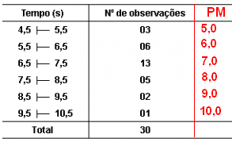
6. Os dados abaixo representam o tempo (em segundos) para carga de um determinado aplicativo, num sistema compartilhado.
Com base nesses dados, considere as afirmativas, calcule:

a) O tempo médio de carga;

Solução. Calculando o ponto médio de cada intervalo de classe e utilizando a fórmula da média aritmética para dados agrupados, temos:

$\begin{aligned}\bar{x}=\frac{(3)\text{.}(5)+(6)\text{.}(6)+(\text{13})\text{.}(7)+(5)\text{.}(8)+(2)\text{.}(9)+(1)(\text{10})}{3+6+\text{13}+5+2+1} \\ \bar{x}=\frac{\text{15}+\text{36}+\text{91}+\text{40}+\text{18}+\text{10}}{\text{30}}=\frac{\text{210}}{\text{30}}=7\end{aligned}$. R: 7s.

b) A classe modal do tempo e o percentual dos dados observados que estão abaixo de 6,5 segundos.

Solução. A classe modal é a que apresenta maior frequência: 3ª classe, 6,5|- 7,5 com 13 ocorrências.

Há (3 + 6) = 9 observações abaixo de 6,5. Logo o percentual é de $\frac{9}{\text{30}}=0,3→\text{30}\text{\%}$.

